**Documento de requerimientos de software**

***[Sistema para gestión de clientes]***

**Información del Proyecto**

|  |  |
| --- | --- |
| Empresa / Organización | Universidad tecnológica de Pereira |
| Proyecto | Software Gestión de clientes |
| Fecha de preparación | Lunes 30 de septiembre |
| Cliente | Empresa xxx |
| Patrocinador principal | Empresa xxx |
| Gerente / Líder de Proyecto |  |
| Gerente / Líder de Análisis de negocio y requerimientos |  |

1. **Propósito**

Proyecto para la gestión de clientes versión 1.0

Compuesto por 9 módulos los cuales cubren la totalidad del proyecto de software

Que tiene como objetivo la gestión de clientes.

1. **Alcance del producto / Software**

El alcance de este documento apunta específicamente al sistema para gestión de clientes, el cual estará abarcando diversas necesidades, las cuales van desde la gestión de personas y empresas, hasta la autenticación y licenciamiento; así como también el manejo de la base de datos, módulos de cartera, reportes y formularios e interfaces gráficas. De esta manera las empresas tendrán la facilidad de tener un mejor proceso de mercadeo.

1. **Referencias**

Documento de visión.

1. **Funcionalidades del producto**
2. Registro de personas
3. Registro de empresas
4. Autenticación del personal
5. Chequeos bases de datos

1. **Entorno operativo**

Este software está diseñado para ambientes empresariales, con el fin de que cada una de sus aplicaciones sea utilizada por distintas áreas de la empresa y por ende gran cantidad de usuarios. El software está acondicionado para trabajar en este caso sobre el sistema operativo Windows 7 o superior dado que es el sistema frecuentado por esta empresa, cabe resaltar que las aplicaciones de este software están en la capacidad de interactuar con las bases de datos de Oracle, dado que la empresa actualmente tiene contratadas licencias con dicho proveedor de bases de datos

1. **Requerimientos funcionales**

* 1. **(Registro de personas)**

Componente del sistema por medio del cual se ingresan los datos de las personas que tendrán acceso a cada una de las aplicaciones del software

Esta funcionalidad es considerada de prioridad alta, dado que sin el previo registro de las personas en las aplicaciones no se podrán iniciar las demás actividades

Los usuarios deben tener su información personal actualizada para el proceso de registro

REQ-1: El usuario debe poder escribir sobre un campo sus datos personales

REQ-2: La información debe ser almacenada en la base de datos

* 1. **(Registro de empresas)**

Componente del sistema por medio del cual se ingresan los datos de las empresas que serán registradas en cada una de las aplicaciones del software

Esta funcionalidad es considerada de prioridad alta, dado que sin el previo registro de las empresas en las aplicaciones no se podrán iniciar las demás actividades

Las empresas deberán estar previamente registradas y contar con sus documentos actualizados para el proceso de registro

REQ-1: El usuario debe poder escribir sobre un campo los datos de la empresa

REQ-2: La información debe ser almacenada en la base de datos

* 1. **(Autenticación del personal)**

Por medio de la autenticación los empleados tendrán acceso al sistema y a sus aplicaciones según sea su rol

Esta funcionalidad es considerada de prioridad alta, ya que es esta la que provee la seguridad en el ingreso de personal

Cada empleado debe tener un usuario y una contraseña para ingresar al sistema

REQ-1: Los usuarios se asignan con el correo corporativo

REQ-2: Las caracteres de las contraseñas deben estar encriptados

* 1. **(Chequeos bases de datos)**

Con esta funcionalidad buscaremos que los datos ingresados puedan ser corroborados con la base de datos y así evitar malos procesos

Esta funcionalidad es de prioridad media dado que las demás funciones podrán seguir sus procesos sin importar el estado de esta.

Las bases de datos deben estar sincronizadas con los aplicativos para su buen funcionamiento

REQ-1: Las consultas en las bases de datos deben ser en SQL

1. **Reglas de negocio**

Los empleados deben estar activos en la empresa para iniciar procesos en las aplicaciones.

Los usuarios deberán tener una contraseña para iniciar sesión

Las aplicaciones deben tener sus licencias actualizadas para funcionar

No se podrá tener acceso a las aplicaciones desde fuera de las instalaciones de la empresa

1. **Requerimientos de interfaces externas**
   1. **Interfaces de usuario**

Nuestro sistema contará con cuatro módulos gráficos: uno de ellos será el de gestión de cliente, es donde se digitara la información de todos los clientes (nombre, apellido, cc, razón social)

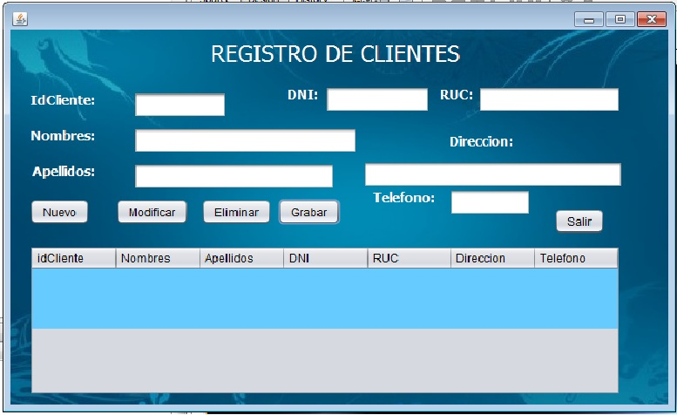

**Segundo módulo gestión de empresa**

Es donde se tendrán todas las estadísticas de la empresa como también se encontrar la opción de ingresar los datos respectivos.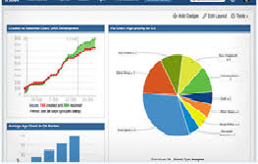

**Módulo de cartera**

Este módulo tiene la posibilidad de que las personas vean en pantalla que estén al día con el pago, también como las que no están al día y además tendrá las opciones de hacer modificaciones.

**Gestión de mercadeo**

Se encuentra la información de los clientes, donde se puede observar el posible cliente, la parte gráfica contará con una serie de botón que nos sirve tanto para guardar información como para eliminarla.

* 1. **Interfaces de hardware**

El sistema está más enfocado para ser manipulado desde un computador de: (escritorio, portátil) ya que se manipulara desde la empresa donde se encuentren instaladas; las características que debe tener los equipo son:

- RAM >= 1 gb.

- Procesador 2 núcleos >=

- Un disco duro de 500gb >=

* 1. **Interfaces de software**

El software nos permite ingresar toda la información de los clientes, para luego ser guardadas en una base de datos relacional, la cual genera múltiples beneficios a nuestros clientes y así aprovechar las características que tiene nuestro software para extraer la información.

.

* 1. **Interfaces de comunicación**

Nuestro software cuenta con la capacidad de hacer la conectividad de correos electrónicos con toda la seguridad que se necesita al momento de hacer una acción de este tipo, así como también tiene encriptado toda nuestra información para así evitar un posible ataque cibernético nuestro dispositivo.

1. **Requerimientos no funcional**

Uno de los requerimiento no funcionales, sería que los clientes nos pidan hacer un reporte a través de un correo electrónico, ya es más tecnológico.

El nuevo sistema y sus procedimientos de mantenimiento de datos deben cumplir con las leyes y reglamentos de protección de datos médicos.

1. **Otros requerimientos**

Otro de los requerimientos es tener la capacidad de conectarse nuestra base de datos con otra que se encuentre conectada en otro lugar y hacer una copia cada dos meses, este no se encuentra implementado en ninguna parte del documento.